30 ianuarie 2017
RAPORT ZILNIC

Calificativ:  NEUTRU | Deschide lumea | RealitateaTV–19:00
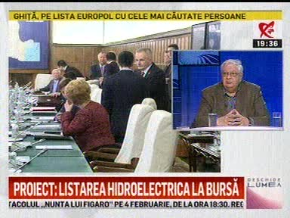 | În cadrul emisiunii „Deschide lumea”, de pe postul RealitateaTV, s-au discutat următoarele subiecte:  - Moderatoarea emisiunii vorbeşte despre un articol în care Lucian Anghel, preşedintele operatorului pieţei de capital, spune că listarea Hidroelectrica pe bursa de valori Bucureşti ar putea upgrada România la statutul de piaţă emergentă, iar unul dintre efecte ar fi majorarea pensiilor pentru 6 milioane de români.  - Mircea Coşa este de părere că dacă Hidroelectrica va fi listată pe bursă statul va pierde controlul asupra ei. Acesta mai susţine că în acest moment listarea acesteia pe bursă ar fi total greşită. În plus, acesta susţine că în modelul mondial de dezvoltare nu se privatizează sursele de energie.  - Mircea Coşa mai susţine că există importante grupuri de interese străine care caută surse de energie hidro în Europa deoarece energia hidro este considerată energie de viitor. Acesta mai susţine că această listare poată să ducă la mărirea facturii la energie şi stabilirea preţului după bunul plac al proprietarilor.

Calificativ:  NEUTRU | Tranzacţii suspecte pe piaţa de energie | Digi24-18:17  4min 01s  RomâniaTV-18:36  1min 15s  Digi24-19:09  5min 36s  Digi24-22:00  4min 18s  Digi24-23:41  3min 59s  RadioRomânia-13:02  1min 27s  RadioRomânia-22:03  1min 44s
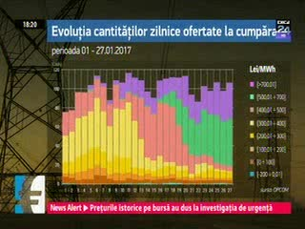 | Autoritatea Naţională de Reglementare în Energie a deschis o anchetă în legătură cu creşterea spectaculoasă a preţurilor la energie electrică pe bursa OPCOM, care au atins în ultimele săptămâni niveluri mult mai mari faţă de aceeaşi perioadă a anului trecut. ANRE a extins ancheta, astfel că aceasta nu se mai referă doar la luna ianuarie a acestui an ci şi la luna decembrie a anului trecut, pentru că reprezentanţii autorităţii suspectează că au fost făcute înţelegeri între jucătorii din piaţa de energie mult mai devreme şi terenul a fost pregătit de aceştia mult mai devreme. Se vorbeşte despre anumite tranzacţii suspecte, iar ANRE este de părere că aceşti jucători au abuzat de piaţa de energie, iar în acest sens a fost chemat şi Consiliul Concurenţei pentru a da o mână de ajutor în acestă investigaţie.

